|  |  |  |
| --- | --- | --- |
| Macintosh HD:Users:hoangnguyen:Documents:TDC:fitlog_blue.png | TRƯỜNG CAO ĐẲNG CÔNG NGHỆ THỦ ĐỨC  **Khoa Công Nghệ Thông Tin** | Macintosh HD:Users:hoangnguyen:Documents:TDC:logoTDC_blue.png |
|  |  |  |

**Chuyên đề phát triển web 2** | HKI – [2019 – 2020]

PRJ – REPORT

**BÁO CÁO REACT**

**Sinh viên thực hiện:**

**Nguyễn Lê Thành Công – 17211TT1345**

Mục lục

[**1.** **Giới thiệu React.** 4](#_Toc23882428)

[**2.** **Các bước cài đặt React.** 5](#_Toc23882429)

[**3.** **Áp dụng react vào module.** 8](#_Toc23882430)

Mục lục hình ảnh

[Hình 1. ReactJs 4](#_Toc23882395)

[Hình 2. Download node js. 5](#_Toc23882397)

[Hình 3. Tạo thư mục cần lưu trữ. 6](#_Toc23882398)

[Hình 4. Chạy lệnh để tạo cấu trúc file. 6](#_Toc23882399)

[Hình 5. Cấu trúc file react js được tạo ra sau khi chạy xong lệnh. 7](#_Toc23882400)

[Hình 6. Gõ npm start để chạy trang web. 7](#_Toc23882401)

[Hình 7. Kết quả sau khi chạy trang web. 8](#_Toc23882402)

[Hình 8. Cấu trúc file module 158. 8](#_Toc23882403)

[Hình 9. Tải 4 file cần thiết để chạy được react js. 9](#_Toc23882404)

[Hình 10. Nhúng vào file 158.php của module. 10](#_Toc23882405)

[Hình 11. Code trong file 158.js. 10](#_Toc23882406)

[Hình 12. Hàm render trong react js. 11](#_Toc23882407)

[Hình 13. Hàm map() để lấy dữ liệu của chart. 12](#_Toc23882408)

[Hình 14. Chạy module 158. 13](#_Toc23882410)

1. **Giới thiệu React.**

* React là một thư viện JavaScript để xây dựng giao diện người dùng.
* React tạo ra bởi **Jordan Walke**, một kỹ sư phần mềm tại **Facebook** và được sử dụng để tạo ra Facebook, Instagram.
* React cho phép tạo các thành phần UI có thể tái sử dụng thông qua components.
* React được sử dụng để xây dựng single-page web applications.

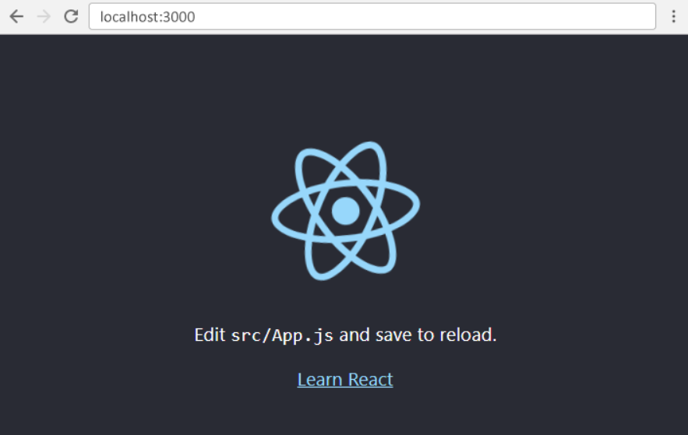

Hình 1. ReactJs

1. **Các bước cài đặt React.**

**Bước 1:** Cài đặt node js

* Cài đặt NodeJS phiên bản mới >= 6 hoặc bản hiện tại (<https://nodejs.org/en/download/>)
* Sau đó dowload về máy và cài đặt.
* Cài đặt GIT để chạy câu lệnh npm
* Sau khi cài đặt gõ **node -v** và **npm -v** để kiểm tra xem đã cài đặt hay chưa

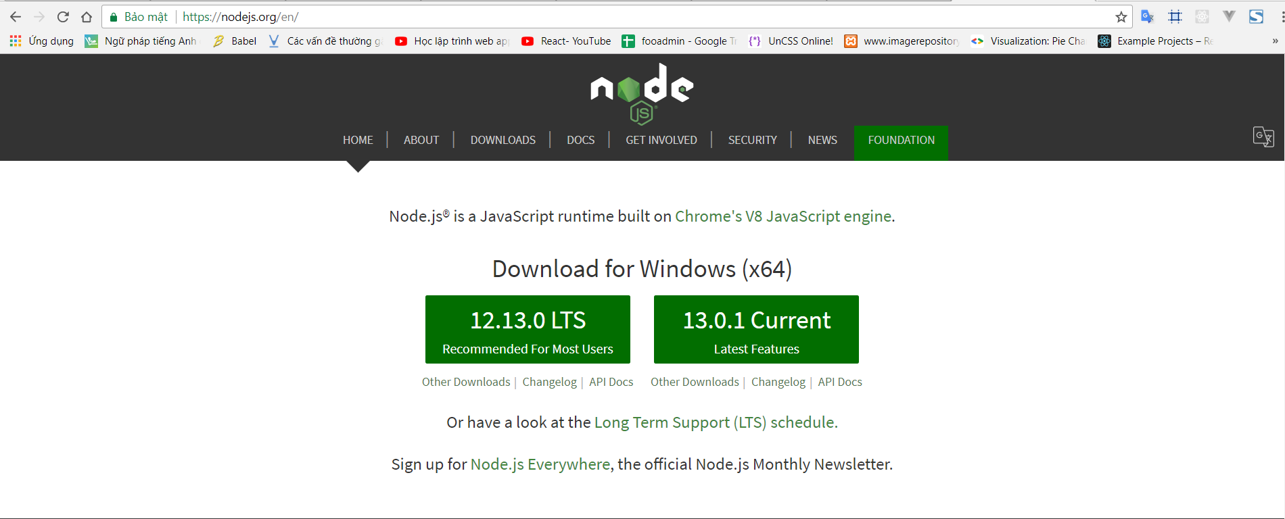

Hình 2. Download node js.

**Bước 2:** Tạo thư mục **ReactJS** ở bất kì đâu bạn muốn đặt.

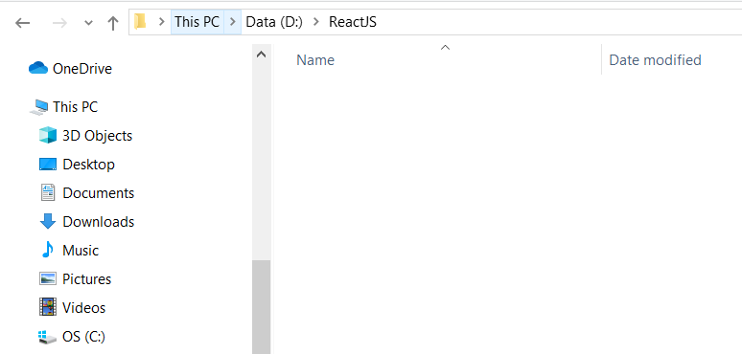

Hình 3. Tạo thư mục cần lưu trữ.

**Bước 3:** Mở cmd chạy câu lệnh **create-react-app demo** để tạo cấu trúc file

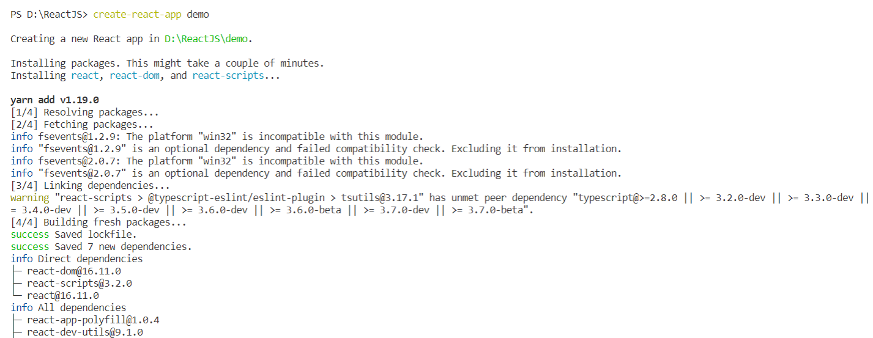

Hình 4. Chạy lệnh để tạo cấu trúc file.

Sau khi chạy xong trong ReactJS sẽ như thế này

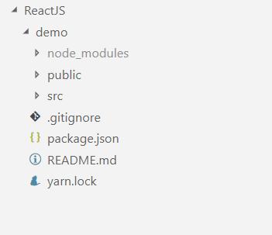

Hình 5. Cấu trúc file react js được tạo ra sau khi chạy xong lệnh.

**Bước 4:** Sau đó gõ lệnh **npm start**

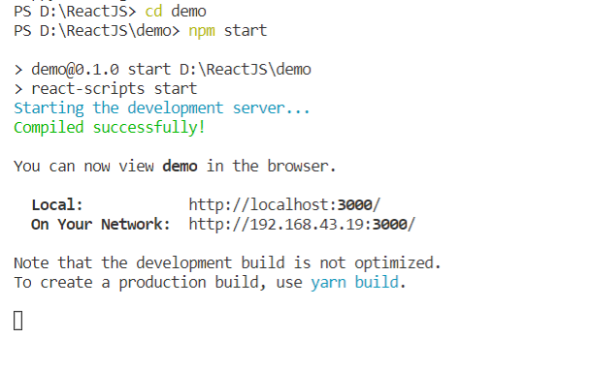

Hình 6. Gõ npm start để chạy trang web.

Kết quả sau khi chạy

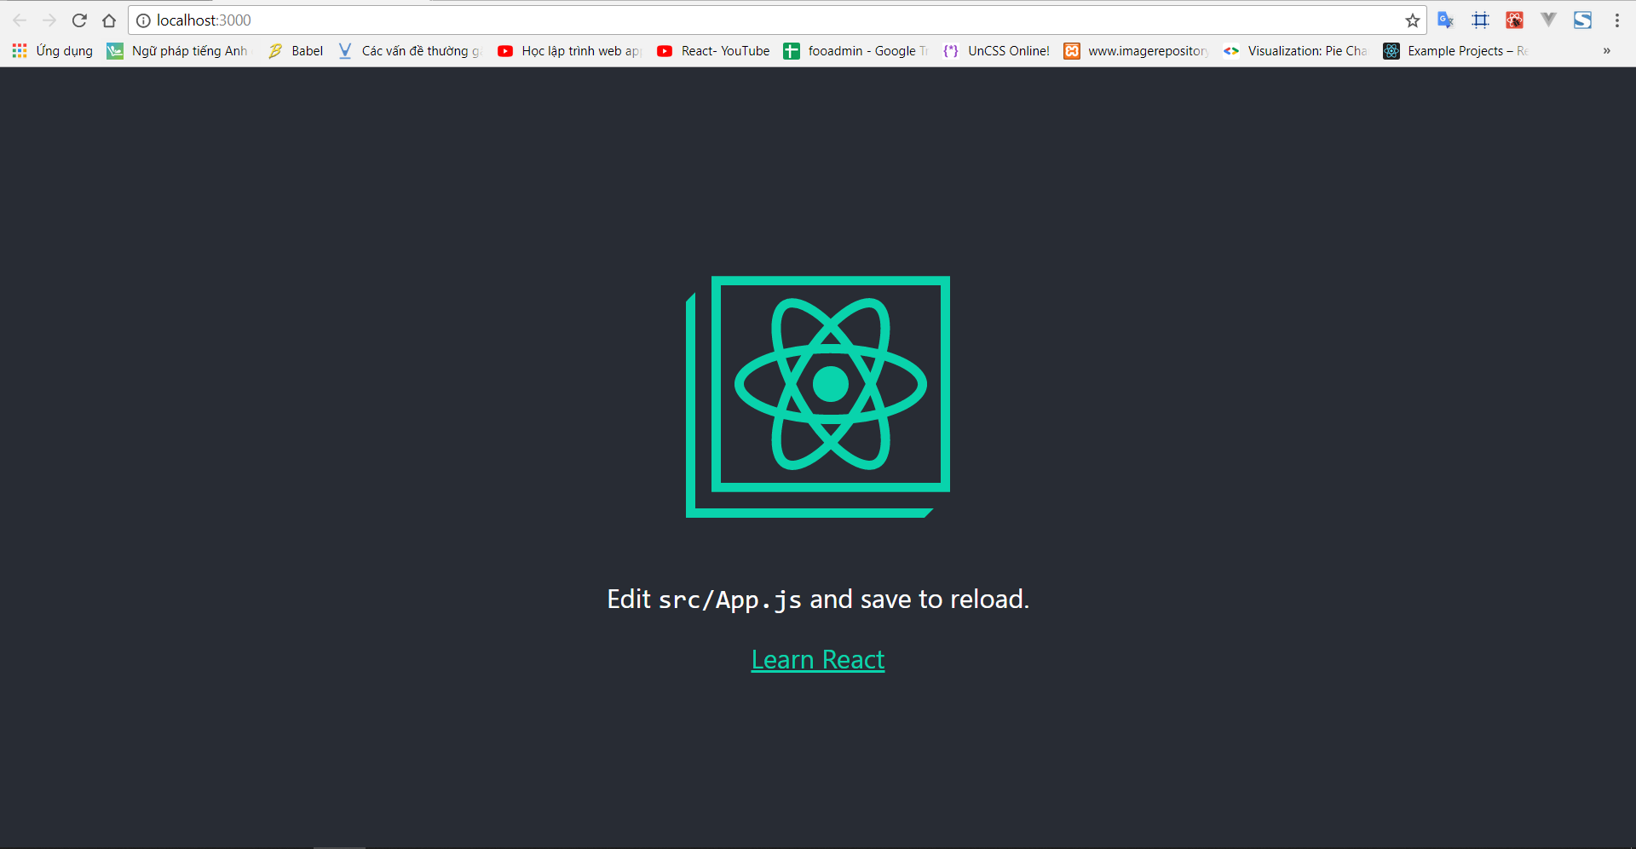

Hình 7. Kết quả sau khi chạy trang web.

1. **Áp dụng react vào module.**

**Bước 1:** Trong module 158 tạo các folder và các file.

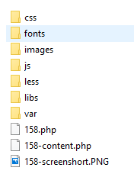

Hình 8. Cấu trúc file module 158.

**Bước 2:** Tải các 4 file này bỏ vào folder **js**

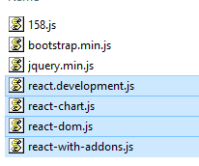

Hình 9. Tải 4 file cần thiết để chạy được react js.

**Bước 3:** Nhúng 4 file vào file **158.php** trong module dùng react.

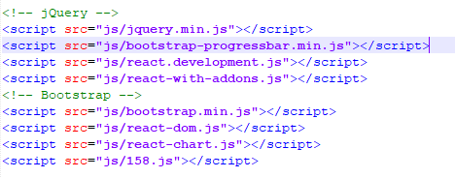

Hình 10. Nhúng vào file 158.php của module.

**Bước 4:** Code trong file **158.js**

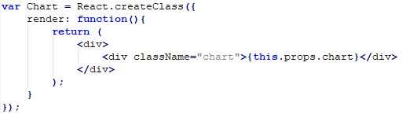

Hình 11. Code trong file 158.js.



Hình 12. Hàm render trong react js.

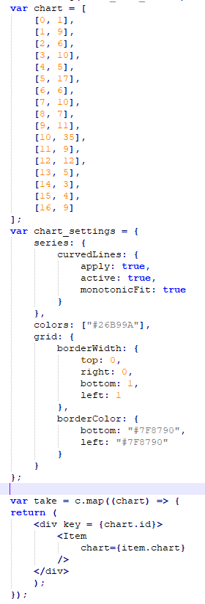

Hình 13. Hàm map() để lấy dữ liệu của chart.

**Bước 5:** Chạy module 158.

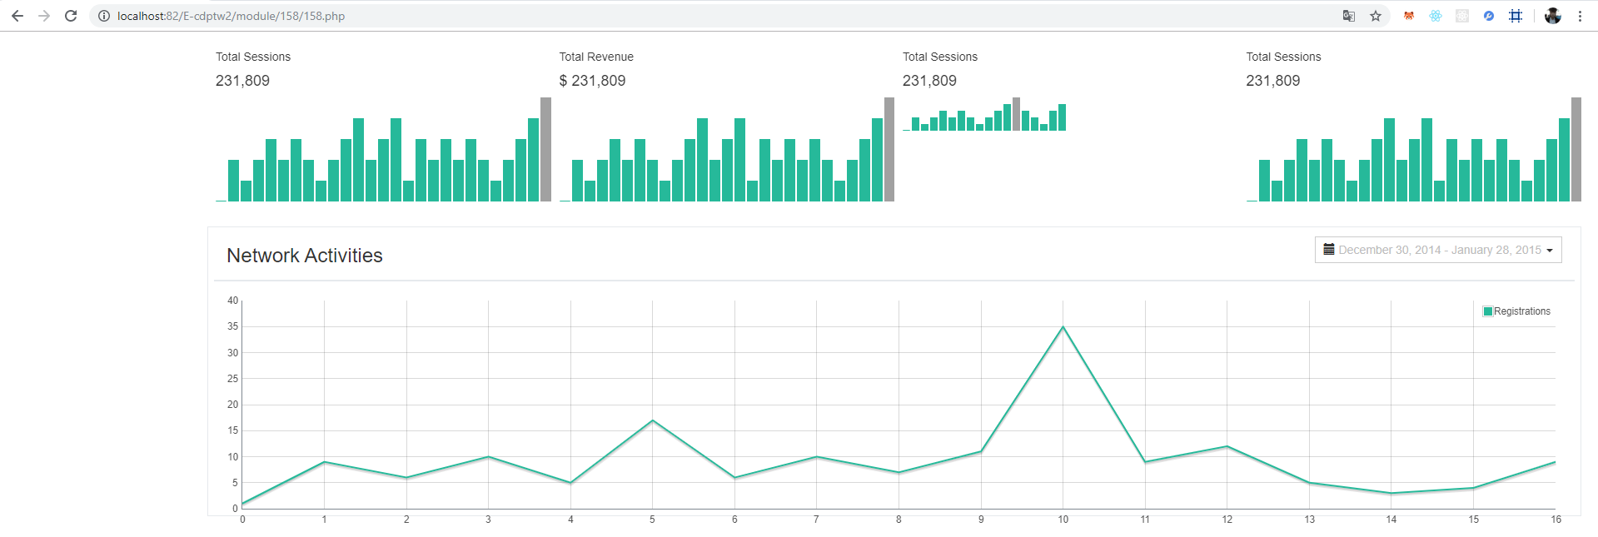

Hình 14. Chạy module 158.